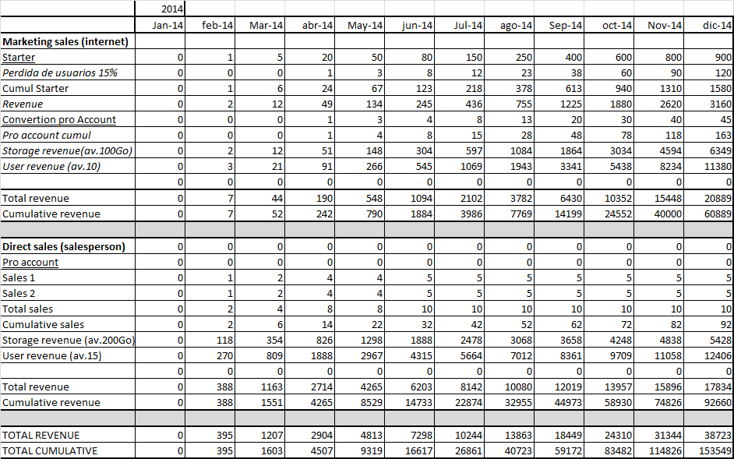***Anexo 11a. Sales forecast 2014***

***Anexo 11b. Sales forecast 2015***

